**动物伦理审批说明、表格填写与系统使用指引**

**1.动物伦理审批说明**

**审核周期：**自提交后，5个工作日完成审该或批准。

**修改周期：**自退回修改之日起，1个月内修改后提交（请勿忘记点击“提交”），未按时修回请重新提交伦理申请。

注意！！！

a．请务必按“下载中心”文件《伦理审查动物实验方案整理要求》整理word版实验方案并上传，该方案为审核依据。

b．修改word版实验方案时，对改动部分黄色底纹标记。

统一认证登录系统后，首次登录的老师请现进入个人信息维护界面进行信息维护，维护完成后再进行伦理申报。

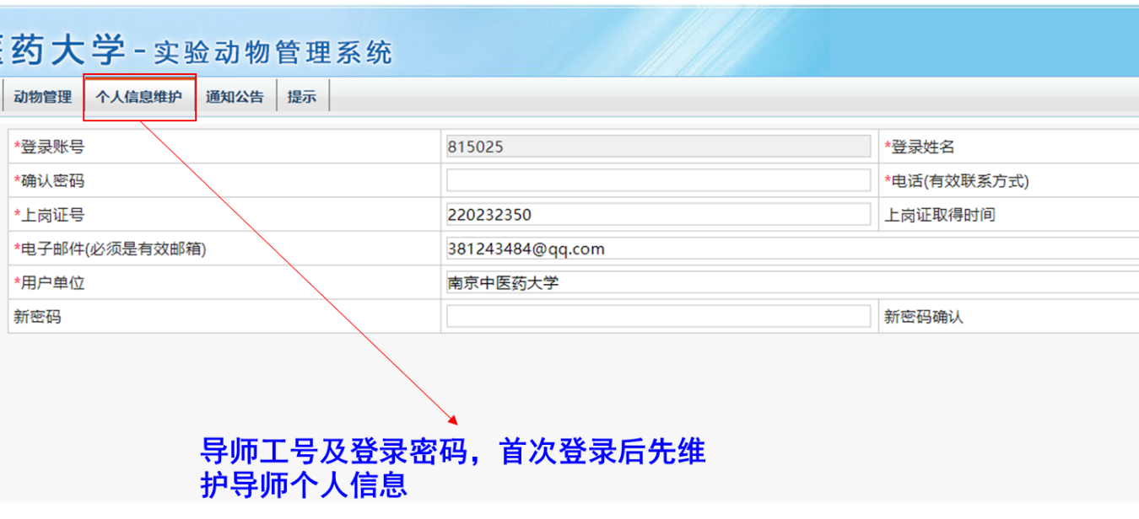

**伦理表格申请请点击→伦理审查→添加→填写伦理申报表。**

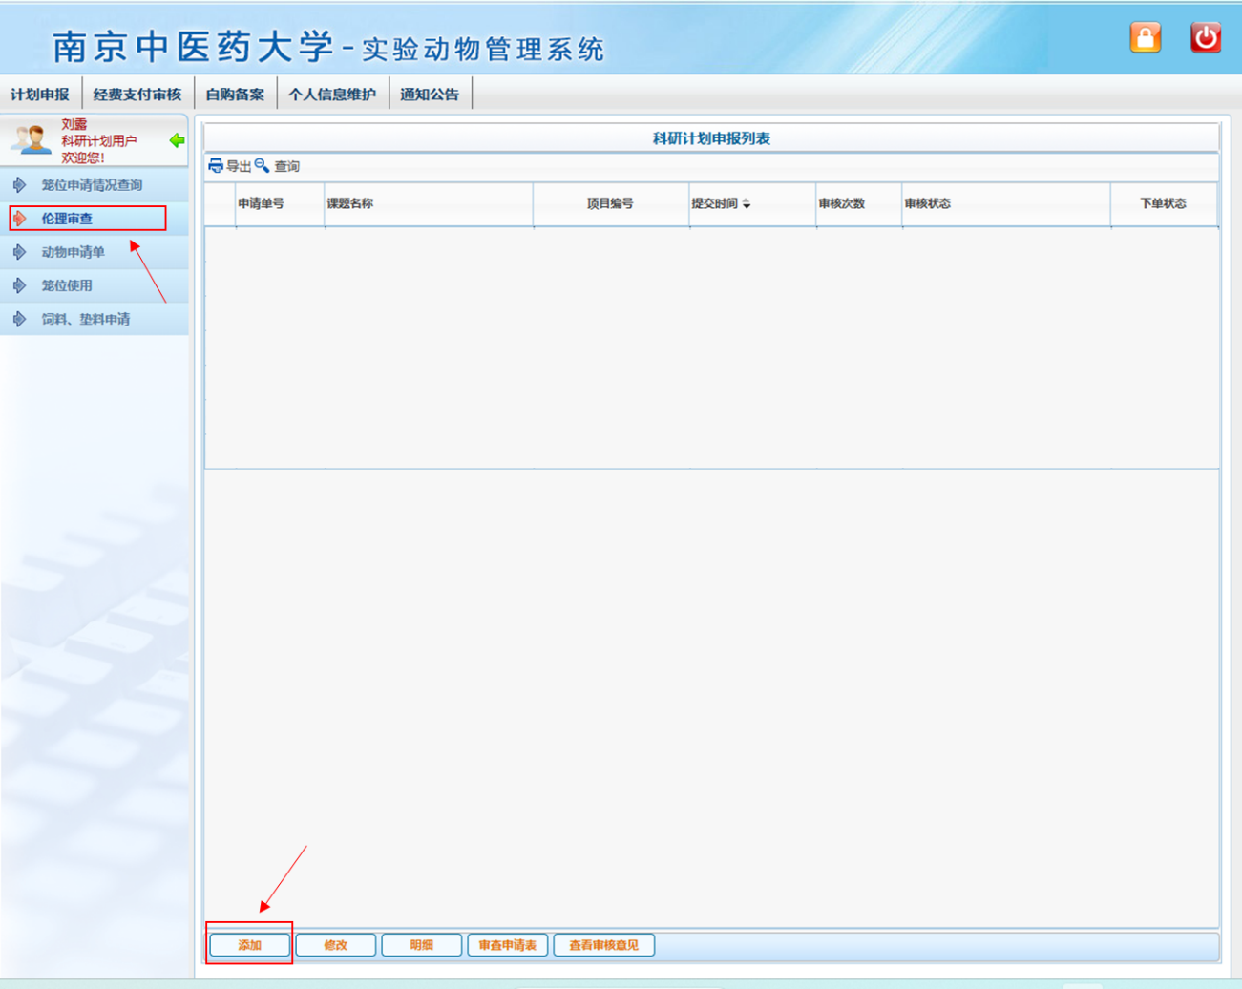

**2、动物伦理申请电子表格填写指导**

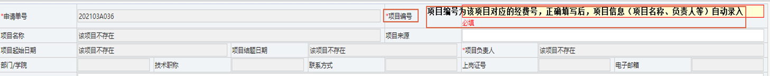

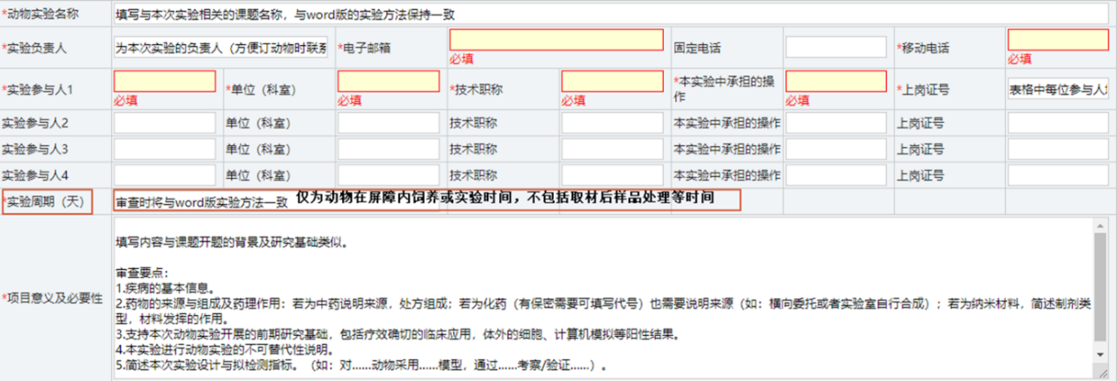

伦理申报表格填写时**请逐条填写**，实验负责人填写主要操作人员信息，参与人单位填写本人所在学院，技术职称学生填写硕士研究生或博士研究生，教师按照实际填写，上岗证号填写有效期内的上岗证号，所有实验参与人均需填写。

项目意义及必要性填写内容与课题开题的背景及研究基础类似。内容包括：1.疾病的基本信息；2.药物来源、组成，药理作用（若为中药说明来源，处方组成；若为化药有保密需要可以填写代号，也需说明来源如横向委托还是实验室自行合成；若为新材料，简述制剂类型，材料发挥的作用）；3.支持本次动物实验展开的前期研究基础，包括疗效确切的临床应用，体外的细胞、计算机模拟等阳性结果；4.本实验进行动物实验的不可替代性说明；5.简述本次实验设计与拟检测的指标。（如：对…动物采用…模型，通过…考察/验证…）。

